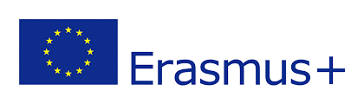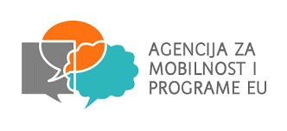

**Erasmus+**

**IRSKO ISKUSTVO   
IRISH EXPERIENCE**

Nositelj projekta: **Medicinska škola Ante Kuzmanića-Zadar**

Broj projekta: **2021-1-HR01-KA122-VET-000017227**

Naziv projekta: **Irsko iskustvo**

**Natječaj za sudjelovanje u projektu mobilnosti učenika strukovnih programa u sklopu projekta Erasmus+ „Irsko iskustvo“ za školsku 2021./2022. godinu**

Projektom „Irsko iskustvo“ odobrenog od Agencije za mobilnost i programe EU u sklopu Erasmus+ programa planirano je obavljanje stručne prakse i boravak 20 učenika/ca naše škole u trajanju od 10 dana u Irskoj.

Na ovu mobilnost mogu se prijaviti učenici četvrte godine obrazovanja za strukovnu kvalifikaciju medicinska sestra opće njege/medicinski tehničar opće njege i učenici treće godine obrazovne kvalifikacije fizioterapeutski tehničar/fizioterapeutska tehničarka.

Iskaz interesa za sudjelovanje prijaviti Aniti Mišković ili Verici Elveđi do 23. prosinca 2022. godine.

Kriteriji za sudjelovanje u projektu „Irsko iskustvo“:

* Iskaz interesa -1 bod
* Covid potvrda ne starija od šest mjeseci do datuma polaska (preboljenje, cijepljenje) i interes za cijepljenje- – 1 bod i 1 bod za cijepljenje do polaska
* Služenje engleskim jezikom (govor i pisanje) -1 bod za dobro, 2 boda za vrlo dobro i 3 boda za odlično
* Ocjene iz nastavnih predmeta iz modula Sestrinska skrb-1 bod za dobar uspjeh, 2 boda za vrlo dobar uspjeh, 3 boda za odličan uspjeh
* Ocjene iz nastavnih predmeta Fizikalna terapija i Kineziterapija-1 bod za dobar uspjeh, 2 boda za vrlo dobar uspjeh, 3 boda za odličan uspjeh
* Vladanje -1 bod za uzorno vladanje

Zbog odredbi o zaštiti osobnih podataka projektni tim će za svakoga od vas osmisliti lozinku pod kojom će te biti rangirani i koja će biti javno objavljena na oglasnoj ploči škole.

Objava rezultata natječaja Privremenu rang ljestvicu o sudionicima mobilnosti donijeti će

Projektni tim sukladno kriterijima za izbor sudionika i preporukama Agencije za mobilnost u projektima EU obzirom na epidemiološke mjere u Irskoj, a najkasnije do kraja siječnja 2022.

Konačna rang lista biti će objavljena do kraja veljače 2022.

Projektni tim:

Anita Basioli, Anita Mišković, Verica Elveđi